汇编语言
（2023~2024）

实验二

实验名称： | 条件程序的编写
专业： | 信息安全、网络空间安全
学号： | 2022132006
姓名： | 杨佳伲
提交日期： | 2024年4月15日

成绩：
评语：
实验目的：
实验项目名称：条件程序的编写；
实验项目性质：设计研究性实验；
所属课程名称：汇编语言；
实验计划学时：4学时；
仪器设备：PC机
实验目的：熟悉汇编语言的基本指令和条件指令的使用，理解汇编程序中，如何实现高级语言中的条件语句。
实验要求：
（1）掌握条件指令的使用；
（2）编写整数求和程序；
（3）编写有限状态机程序；
（4）分析kipirvine库中部分过程。
实验内容：
编写多个整数求和的程序：对用户输入的多个整数进行求和，并输出结果。
- 步骤一：阅读然后修改附录A中的求和程序（该程序实现了3个整个求和的功能）；
- 步骤二：修改整数常量的大小为20，（即程序最大可以求和的整数个数）：
ARRAY_SIZE = 20
array DWORD ARRAY_SIZE DUP(?)
- 步骤三：写一个过程提示用户输入需要求和的整数的个数，向promptForIntegers过程传递用户输入的数值。如果用户的输入值大于ARRAY_SIZE(判断的示例代码参见附录B)，那么显示一条错误信息并退出程序。提示和错误信息可以如下例所示：
How many integers will be added? 21
The array cannot be larger than 20
- 步骤四：精心设计程序，使得在修改了ARRAY_SIZE后，错误提示信息中的ARRAY_SIZE数目值（在上例中是20）也应自动修改。
（2）对上述程序添加功能：除显示多个整数的和外，还分别显示这些整数中正整数的和负整数的和(区分正数与负数的示例代码参见附录B)。
（3）（可选）阅读kip irvine库中的部分过程的源码，Irvine 32位库的源码在文件Irvine32.asm中(在Irvine32_Library_sourceCode.rar压缩包中)。建议阅读源码的过程是：DumpMem，DumpRegs，IsDigit，Random32，RandomRange，ReadChar。

特别说明：
visual studio集成开发环境对标志位的称呼与通常的不同，它们的对应关系如下：
OV=overflow flag (OF)
UP=direction flag (DF)
EI=interrupt flag (IF)
PL= Sign Flag (SF)
ZR=zero flag (ZF)
AC=auxiliary flag (AF)
PE= parity flag (PF)
CY=carry flag (CF)

实验要求：
（1）认真填写实验报告，详细描述实验过程；
（2）字体采用5号宋体；
（3）报告严格按格式命名。
实验内容（实验步骤、描述、截图）：
- 、三个数求和
代码：
.386
.model flat, stdcall
include irvine32.inc
.stack 4096

INTEGER_COUNT = 3

.data
str1 BYTE "Enter a signed integer: ", 0
str2 BYTE "The sum of the integers is: ", 0
array DWORD INTEGER_COUNT DUP(? )

.code
main PROC
call Clrscr
mov esi, OFFSET array
mov ecx, INTEGER_COUNT
call PromptForIntegers
call ArraySum
call DisplaySum
exit
main ENDP

mov edx, OFFSET str1
L1:
call WriteString; display string
call ReadInt; read integer into EAX
call CrLf; go to next output line
mov[esi], eax; store in array
add esi, TYPE DWORD; next integer
loop L1
ret
PromptForIntegers ENDP

ArraySum PROC USES esi ecx
mov eax, 0
L1 :
add eax, [esi]; add each integer to sum
add esi, TYPE DWORD; next integer
loop L1
ret
ArraySum ENDP

mov edx, OFFSET str2; "The sum of the integers is: "
call WriteString; display string
call WriteInt; display sum
call CrLf; go to next output line
ret
DisplaySum ENDP

end main

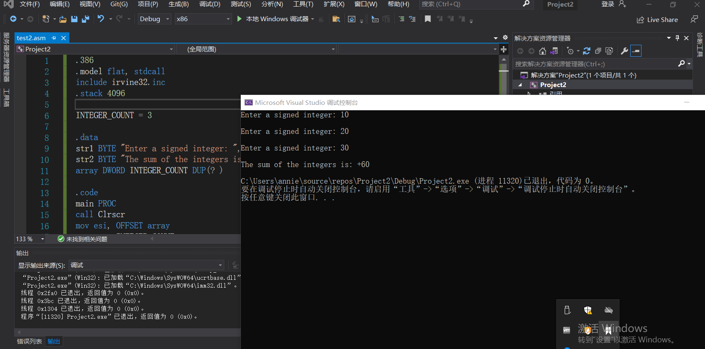
- 、修改整数常量的大小为20

ARRAY_SIZE = 30
.data
str1 BYTE "Enter a signed integer: ", 0
str2 BYTE "The sum of the integers is: ", 0
array DWORD ARRAY_SIZE DUP(? )

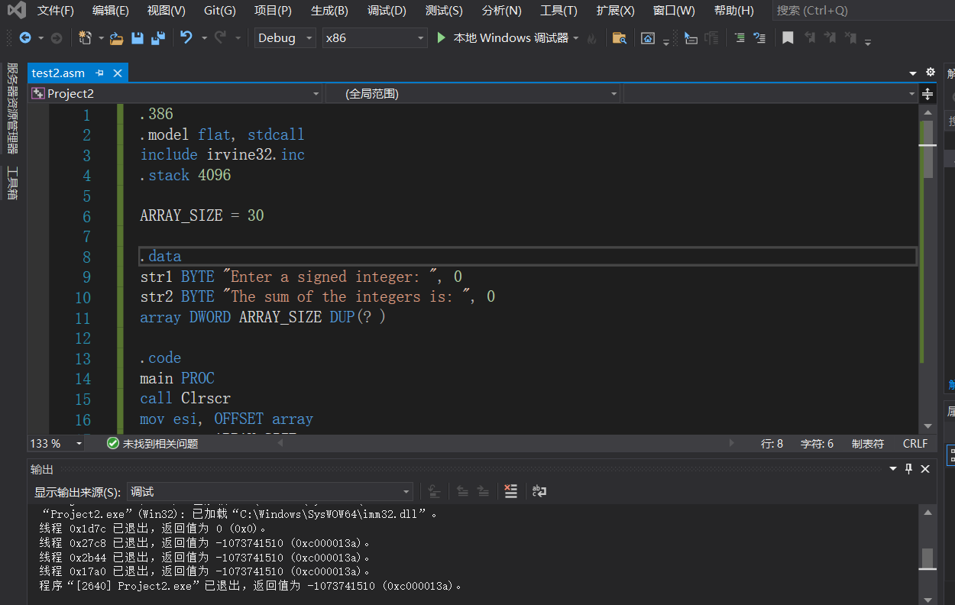
- 、用户的输入值大于ARRAY_SIZE
.386
.model flat, stdcall
include irvine32.inc
ARRAY_SIZE = 30
.stack 4096
.data
str1 BYTE "Enter a signed integer:", 0
str2 BYTE "The sum of the integers is:", 0
str3 BYTE "How many integers will be added?", 0
str4 BYTE "The array cannot be lager than ", 0
array DWORD ARRAY_SIZE dup(? )

.code
main PROC
CALL CLRSCR
CALL PromptNumIntegers
MOV ESI, OFFSET array
MOV ECX, EAX
CALL PromptForIntegers
CALL ArraySum
CALL DisplaySum
INVOKE ExitProcess, 0
main ENDP

PromptNumIntegers PROC USES EDX
MOV EDX, OFFSET str3
CALL WriteString; printf
CALL READINT; scanf
CALL CRLF
CMP EAX, ARRAY_SIZE
JA L1; 无符号大于则跳转
RET
L1 :
MOV EDX, OFFSET str4
CALL WriteString; printf
MOV EAX, ARRAY_SIZE
CALL WriteInt; EAX寄存器中的值以十进制形式输出
EXIT
PromptNumIntegers ENDP

; 输入实际整数
PromptForIntegers PROC USES ESI ECX
MOV EDX, OFFSET str1
L1 : CALL WriteString; printf
CALL READINT; scanf
CALL CRLF
MOV DWORD PTR[ESI], EAX
ADD ESI, TYPE array
LOOP L1
RET
PromptForIntegers ENDP

; ARRAY - > ESI
; LENGTH - > ECX
; RESULT->EAX
; POS->EBX
; NEG->EDI
ArraySum PROC USES ESI ECX
XOR EAX, EAX
XOR EBX, EBX
XOR EDI, EDI

L1 :
ADD EAX, [ESI]
CMP DWORD PTR[ESI], 0
ADD EBX, [ESI]
ADD ESI, TYPE DWORD
LOOP L1
RET
ArraySum ENDP

DisplaySum PROC
MOV EDX, OFFSET str2
CALL WriteString; printf
CALL WriteInt
CALL CRLF
RET
DisplaySum ENDP

end main
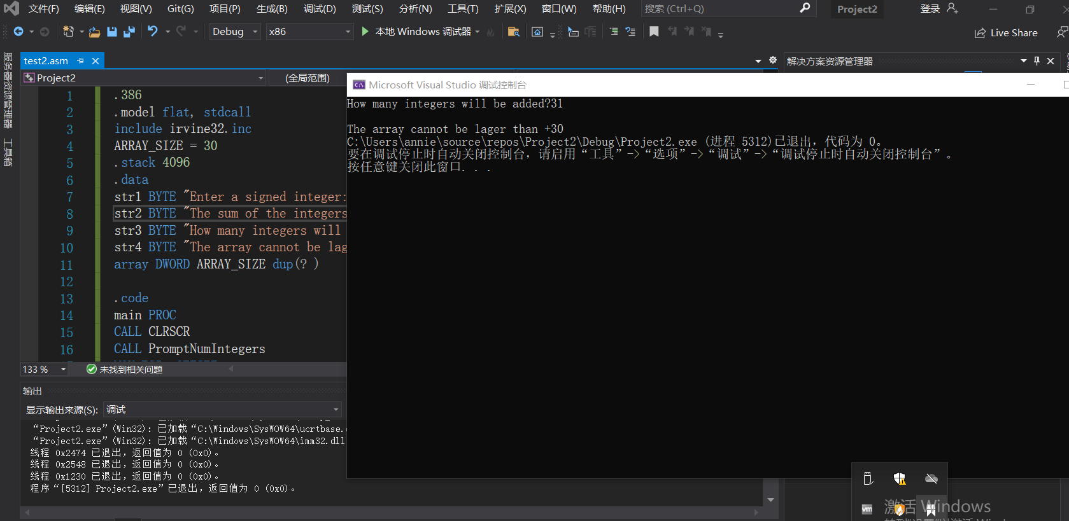
- 、分别显示这些整数中正整数的和负整数的和
.386
.model flat, stdcall
include irvine32.inc
ARRAY_SIZE = 30
.stack 4096
.data
str1 BYTE "Enter a signed integer:", 0
str2 BYTE "The sum of the integers is:", 0
str3 BYTE "How many integers will be added?", 0
str4 BYTE "The array cannot be lager than ", 0
str5 BYTE "The sum of the POS integers is:", 0
str6 BYTE "The sum of the NEG integers is:", 0
array DWORD ARRAY_SIZE dup(? )
.code
main PROC
CALL CLRSCR
CALL PromptNumIntegers
MOV ESI, OFFSET array
MOV ECX, EAX
CALL PromptForIntegers
CALL ArraySum
CALL DisplaySum
INVOKE ExitProcess, 0
main ENDP

PromptNumIntegers PROC USES EDX
MOV EDX, OFFSET str3
CALL WriteString; printf
CALL READINT; scanf
CALL CRLF
CMP EAX, ARRAY_SIZE
JA L1
RET
L1 :
MOV EDX, OFFSET str4
CALL WriteString; printf
MOV EAX, ARRAY_SIZE
CALL WriteInt
EXIT
PromptNumIntegers ENDP

PromptForIntegers PROC USES ESI ECX
MOV EDX, OFFSET str1
L1 : CALL WriteString; printf
CALL READINT; scanf
CALL CRLF
MOV DWORD PTR[ESI], EAX
ADD ESI, TYPE array
LOOP L1
RET
PromptForIntegers ENDP

; ARRAY - > ESI
; LENGTH - > ECX
; RESULT->EAX
; POS->EBX
; NEG->EDI
ArraySum PROC USES ESI ECX
XOR EAX, EAX
XOR EBX, EBX
XOR EDI, EDI
L1 : ADD EAX, [ESI]
CMP DWORD PTR[ESI], 0
JGE POS
ADD EDI, [ESI]
JMP L2
POS :
ADD EBX, [ESI]

L2 : ADD ESI, TYPE DWORD
LOOP L1
RET
ArraySum ENDP

DisplaySum PROC
MOV EDX, OFFSET str2
CALL WriteString; printf
CALL WriteInt
CALL CRLF

MOV EDX, OFFSET str5
CALL WriteString; printf
MOV EAX, EBX
CALL WriteInt
CALL CRLF

MOV EDX, OFFSET str6
CALL WriteString; printf
MOV EAX, EDI
CALL WriteInt
CALL CRLF
RET
DisplaySum ENDP
end main
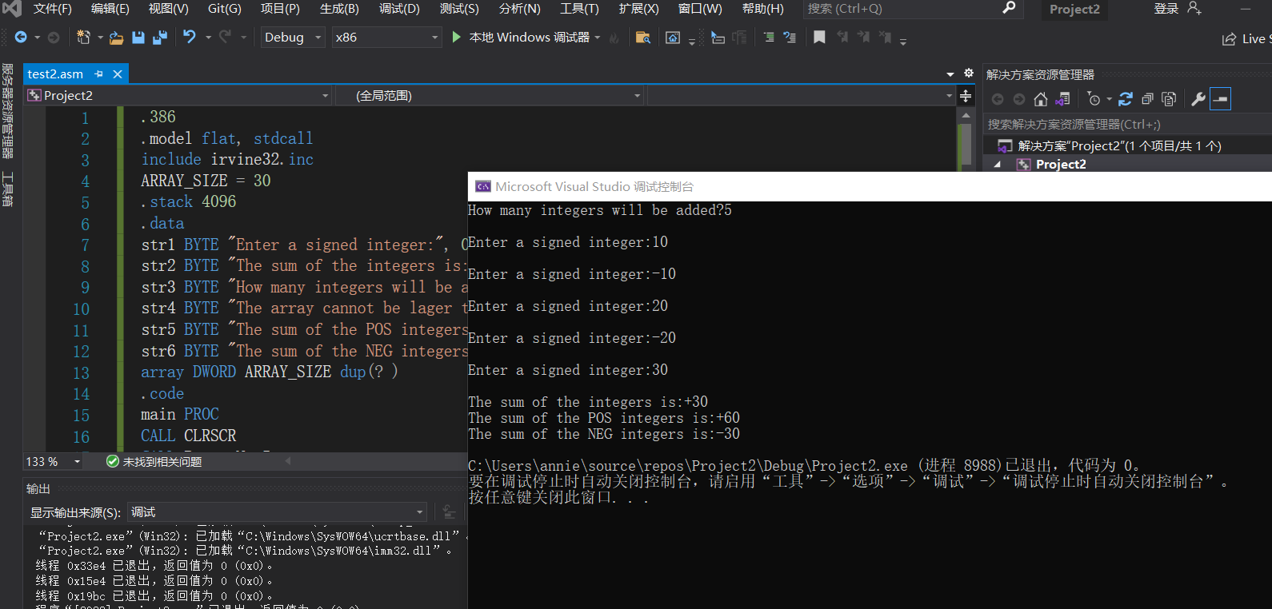

结论：
掌握条件指令的使用如ja，jge，正确调用库并学会编写整数求和程序；

附录A：
; 程序功能：由用户输入3个整个数，然后对这3个整数进行求和，并输出结果。

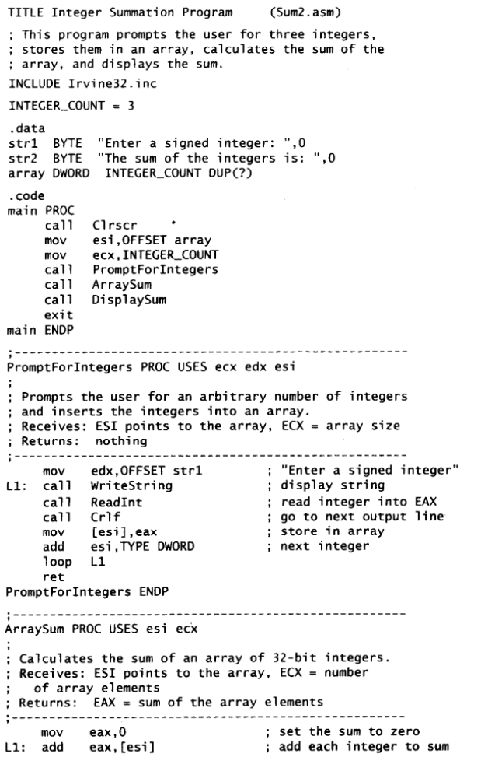

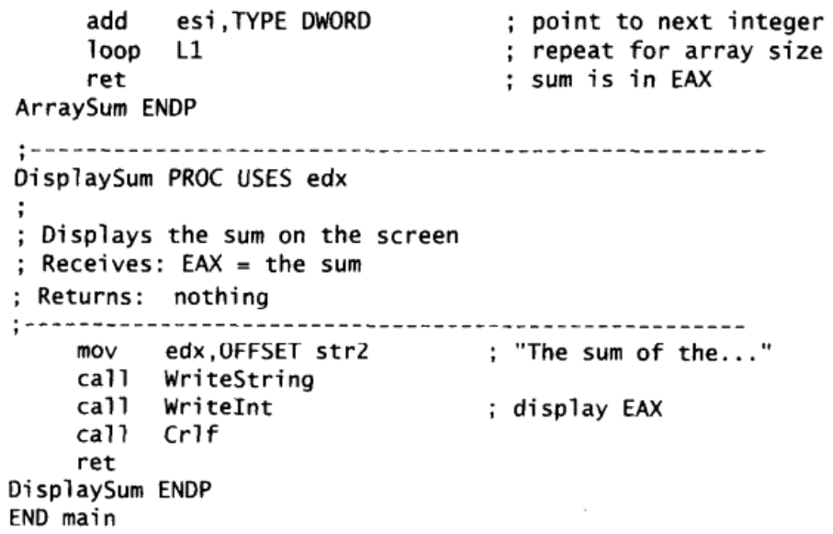

附录B
- 比较无符号数是否超过20的示例代码：

cmp var_A, 20 ; var_A可以为内存操作数，也可以为寄存器
ja too_big_error
; 处理小于等于20的代码
; …
; 注意：顺序执行时会执行下面处理错误情况的代码，可以使用jmp指令绕开
too_big_error:
; 处理大于20的错误情况的代码

- 判断有符号数是正数还是负数的示例代码：

cmp var_A, 0 ; var_A可以为内存操作数，也可以为寄存器
jge positive_and_0
; 处理负数的代码
; …
; 注意：顺序执行时会执行下面处理正数和0的代码，可以使用jmp指令绕开
positive_and_0:
; 处理正数和0的代码

